承德市鹰手营子矿区政协2018年度部门决算



**二〇一九年十一月**

目 录

**2018年度部门决算☞目 录**

第一部分 部门概况

一、部门职责

二、机构设置

第二部分 2018年度部门决算报表

一、收入支出决算总表

二、收入决算表

三、支出决算表

四、财政拨款收入支出决算总表

五、一般公共预算财政拨款支出决算表

六、一般公共预算财政拨款基本支出决算表

七、一般公共预算财政拨款“三公”经费支出决算表

八、政府性基金预算财政拨款收入支出决算表

九、国有资本经营预算财政拨款支出决算表

十、政府采购情况表

第三部分 2018年部门决算情况说明

**2018年度部门决算☞目 录**

一、收入支出决算总体情况说明

二、收入决算情况说明

三、支出决算情况说明

四、财政拨款收入支出决算情况说明

五、一般公共预算财政拨款“三公”经费支出决算情况说明

六、预算绩效情况说明

七、其他重要事项的说明

第四部分 名词解释



第一部分 部门概况

# 一、部门职责

**2018年度部门决算☞部门概况**

区政协的主要职责是：

1、对国家和地方的政策方针以及政治、经济、文化和社会生活中的重要问题，要在决策之前进行协商。

2、对国家和地方方针政策的执行情况，对某一方面具有突出影响的重要事项，对社会普遍关心的热点问题进行讨论评议，帮助群众解疑释惑，促进有关部门搞好工作。

3、组织实施区政协全体会议、常委会会议、主席会议决议、决定。

4、负责区政协全体会议，常务委员会议，主席会议，常务委员专题座谈会议的会务工作。

5、负责委员视察、参观、座谈、研讨等日常活动的秘书、服务和具体组织工作。

6、研究统一战线和人民政协的理论政策、调查总结工作经验，研究探讨其共同性问题及解决的办法，供领导参阅。

7、负责营子区政协委员会联络接待和来信来访工作。

8、密切联系社会各界人士，人民团体和区直有关部门、互相配合、协调工作。

9、承办区政协主席、副主席交办的其它事项。

# 二、机构设置

从决算编报单位构成看，纳入2018 年度本部门决算汇编范围的独立核算单位（以下简称“单位”）共1 个，具体情况如下：

|  |  |  |  |
| --- | --- | --- | --- |
| **序号** | **单位名称** | **单位基本性质** | **经费形式** |
| 1 | 中国人民政治协商会议承德市鹰手营子矿区委员会 | 行政单位 | 财政拨款 |
| 2 |  |  |  |
| 3 |  |  |  |
|  |  |  |  |
|  | | | |



第二部分

2018年度部门决算报表

|  |  |  |  |  |  |
| --- | --- | --- | --- | --- | --- |
| 收入支出决算总表  **2018年度部门决算☞决算报表** | | | | | |
|  |  |  |  |  | 公开01表 |
| 部门：中国人民政治协商会议承德市鹰手营子矿区委员会办公室 |  |  |  |  | 金额单位：万元 |
| 收入 | | | 支出 | | |
| 项目 | 行次 | 金额 | 项目 | 行次 | 金额 |
| 栏次 |  | 1 | 栏次 |  | 2 |
| 一、财政拨款收入 | 1 | 199.24 | 一、一般公共服务支出 | 28 | 199.24 |
| 二、上级补助收入 | 2 |  | 二、外交支出 | 29 |  |
| 三、事业收入 | 3 |  | 三、国防支出 | 30 |  |
| 四、经营收入 | 4 |  | 四、公共安全支出 | 31 |  |
| 五、附属单位上缴收入 | 5 |  | 五、教育支出 | 32 |  |
| 六、其他收入 | 6 |  | 六、科学技术支出 | 33 |  |
|  | 7 |  | 七、文化体育与传媒支出 | 34 |  |
|  | 8 |  | 八、社会保障和就业支出 | 35 |  |
|  | 9 |  | 九、医疗卫生与计划生育支出 | 36 |  |
|  | 10 |  | 十、节能环保支出 | 37 |  |
|  | 11 |  | 十一、城乡社区支出 | 38 |  |
|  | 12 |  | 十二、农林水支出 | 39 |  |
|  | 13 |  | 十三、交通运输支出 | 40 |  |
|  | 14 |  | 十四、资源勘探信息等支出 | 41 |  |
|  | 15 |  | 十五、商业服务业等支出 | 42 |  |
|  | 16 |  | 十六、金融支出 | 43 |  |
|  | 17 |  | 十七、援助其他地区支出 | 44 |  |
|  | 18 |  | 十八、国土海洋气象等支出 | 45 |  |
|  | 19 |  | 十九、住房保障支出 | 46 |  |
|  | 20 |  | 二十、粮油物资储备支出 | 47 |  |
|  | 21 |  | 二十一、其他支出 | 48 |  |
|  | 22 |  | 二十二、债务还本支出 | 49 |  |
|  | 23 |  | 二十三、债务付息支出 | 50 |  |
| 本年收入合计 | 24 | 199.24 | 本年支出合计 | 51 | 199.24 |
| 用事业基金弥补收支差额 | 25 |  | 结余分配 | 52 |  |
| 年初结转和结余 | 26 | 1.65 | 年末结转和结余 | 53 | 1.65 |
| **总计** | 27 | 200.89 | **总计** | 54 | 200.89 |
| 注：本表反映部门本年度的总收支和年末结转结余情况。 | | | | | |

|  |  |  |  |  |  |  |  |  |  |  |  |  |  |  |  |  |
| --- | --- | --- | --- | --- | --- | --- | --- | --- | --- | --- | --- | --- | --- | --- | --- | --- |
| 收入决算表  **2018年度部门决算☞决算报表** | | | | | | | | | | | | | | | | |
|  |  |  |  |  |  |  | |  | |  | |  | | 公开02表 | | |
| 部门：中国人民政治协商会议承德市鹰手营子矿区委员会办公室 | | | | |  |  | |  | |  | |  | | 金额单位：万元 | | |
| 项目 | | | | 本年收入合计 | | | 财政拨款收入 | | 上级补助收入 | | 事业收入 | | 经营收入 | | 附属单位上缴收入 | 其他收入 |
| 功能分类科目编码 | | | 科目名称 |
| 栏次 | | | | 1 | | | 2 | | 3 | | 4 | | 5 | | 6 | 7 |
| 合计 | | | | **199.24** | | | **199.24** | |  | |  | |  | |  |  |
| 201 | | | 一般公共服务支出 | **199.24** | | | **199.24** | |  | |  | |  | |  |  |
| 20134 | | | 政协事务 | **199.24** | | | **199.24** | |  | |  | |  | |  |  |
| 2013401 | | | 行政运行 | **199.24** | | | **199.24** | |  | |  | |  | |  |  |
|  | | |  |  | | |  | |  | |  | |  | |  |  |
|  | | |  |  | | |  | |  | |  | |  | |  |  |
|  | | |  |  | | |  | |  | |  | |  | |  |  |
|  | | |  |  | | |  | |  | |  | |  | |  |  |
|  | | |  |  | | |  | |  | |  | |  | |  |  |
|  | | |  |  | | |  | |  | |  | |  | |  |  |
|  | | |  |  | | |  | |  | |  | |  | |  |  |
| 注：本表反映部门本年度取得的各项收入情况。 | | | | | | | | | | | | | | | | |

|  |  |  |  |  |  |  |  |  |  |  |  |  |  |  |
| --- | --- | --- | --- | --- | --- | --- | --- | --- | --- | --- | --- | --- | --- | --- |
| 支出决算表  **2018年度部门决算☞决算报表** | | | | | | | | | | | | | | |
|  |  |  |  |  |  | |  | |  | |  | | 公开03表 | |
| 部门：中国人民政治协商会议承德市鹰手营子矿区委员会办公室 | | | | |  | |  | |  | | 金额单位：万元 | | | |
| 项目 | | | | 本年支出合计 | | 基本支出 | | 项目支出 | | 上缴上级支出 | | 经营支出 | | 对附属单位补助支出 |
| 功能分类科目编码 | | | 科目名称 |
| 栏次 | | | | 1 | | 2 | | 3 | | 4 | | 5 | | 6 |
| 合计 | | | | **199.24** | | **199.24** | |  | |  | |  | |  |
| 201 | | | 一般公共服务支出 | **199.24** | | **199.24** | |  | |  | |  | |  |
| 20134 | | | 政协事务 | **199.24** | | **199.24** | |  | |  | |  | |  |
| 2013401 | | | 行政运行 | **199.24** | | **199.24** | |  | |  | |  | |  |
|  | | |  |  | |  | |  | |  | |  | |  |
|  | | |  |  | |  | |  | |  | |  | |  |
|  | | |  |  | |  | |  | |  | |  | |  |
| 注：本表反映部门本年度各项支出情况。 | | | | | | | | | | | | | | |

|  |  |  |  |  |  |  |  |  |  |  |  |
| --- | --- | --- | --- | --- | --- | --- | --- | --- | --- | --- | --- |
| 财政拨款收入支出决算总表  **2018年度部门决算☞决算报表** | | | | | | | | | | | |
|  |  |  |  | |  | |  |  | | 公开04表 | |
| 部门：中国人民政治协商会议承德市鹰手营子矿区委员会办公室 | | | | | | |  | 金额单位：万元 | | | |
| 收 入 | | | 支 出 | | | | | | | | |
| 项目 | | 行次 | 金额 | 项目 | | 行次 | 合计 | | 一般公共预算财政拨款 | | 政府性基金预算财政拨款 |
| 栏次 | |  | 1 | 栏次 | |  | 2 | | 3 | | 4 |
| 一、一般公共预算财政拨款 | | 1 | 199.24 | 一、一般公共服务支出 | | 29 | 199.24 | | 199.24 | |  |
| 二、政府性基金预算财政拨款 | | 2 |  | 二、外交支出 | | 30 |  | |  | |  |
|  | | 3 |  | 三、国防支出 | | 31 |  | |  | |  |
|  | | 4 |  | 四、公共安全支出 | | 32 |  | |  | |  |
|  | | 5 |  | 五、教育支出 | | 33 |  | |  | |  |
|  | | 6 |  | 六、科学技术支出 | | 34 |  | |  | |  |
|  | | 7 |  | 七、文化体育与传媒支出 | | 35 |  | |  | |  |
|  | | 8 |  | 八、社会保障和就业支出 | | 36 |  | |  | |  |
|  | | 9 |  | 九、医疗卫生与计划生育支出 | | 37 |  | |  | |  |
|  | | 10 |  | 十、节能环保支出 | | 38 |  | |  | |  |
|  | | 11 |  | 十一、城乡社区支出 | | 39 |  | |  | |  |
|  | | 12 |  | 十二、农林水支出 | | 40 |  | |  | |  |
|  | | 13 |  | 十三、交通运输支出 | | 41 |  | |  | |  |
|  | | 14 |  | 十四、资源勘探信息等支出 | | 42 |  | |  | |  |
|  | | 15 |  | 十五、商业服务业等支出 | | 43 |  | |  | |  |
|  | | 16 |  | 十六、金融支出 | | 44 |  | |  | |  |
|  | | 17 |  | 十七、援助其他地区支出 | | 45 |  | |  | |  |
|  | | 18 |  | 十八、国土海洋气象等支出 | | 46 |  | |  | |  |
|  | | 19 |  | 十九、住房保障支出 | | 47 |  | |  | |  |
|  | | 20 |  | 二十、粮油物资储备支出 | | 48 |  | |  | |  |
|  | | 21 |  | 二十一、其他支出 | | 49 |  | |  | |  |
|  | | 22 |  | 二十二、债务还本支出 | | 50 |  | |  | |  |
|  | | 23 |  | 二十三、债务付息支出 | | 51 |  | |  | |  |
| **本年收入合计** | | 24 | 199.24 | **本年支出合计** | | 52 | 199.24 | | 199.24 | |  |
| 年初财政拨款结转和结余 | | 25 | 1.65 | 年末财政拨款结转和结余 | | 53 | 1.65 | | 1.65 | |  |
| 一般公共预算财政拨款 | | 26 | 1.65 |  | | 54 |  | |  | |  |
| 政府性基金预算财政拨款 | | 27 |  |  | | 55 |  | |  | |  |
| **总计** | | 28 | 200.89 | **总计** | | 56 | 200.89 | | 200.89 | |  |
| 注：本表反映部门本年度一般公共预算财政拨款和政府性基金预算财政拨款的总收支和年末结转结余情况。 | | | | | | | | | | | |

|  |  |  |  |  |  |  |  |  |
| --- | --- | --- | --- | --- | --- | --- | --- | --- |
| 一般公共预算财政拨款支出决算表  **2018年度部门决算☞决算报表** | | | | | | | | |
|  |  |  |  |  |  | | 公开05表 | |
| 部门：中国人民政治协商会议承德市鹰手营子矿区委员会办公室 | | | | |  | | 金额单位：万元 | |
| 项目 | | | | 本年支出 | | | | |
| 功能分类科目编码 | | | 科目名称 | 小计 | | 基本支出 | | 项目支出 |
|
|
| 栏次 | | | | 1 | | 2 | | 3 |
| 合计 | | | | **199.24** | | **199.24** | |  |
| 201 | | | 一般公共服务支出 | **199.24** | | **199.24** | |  |
| 20134 | | | 政协事务 | **199.24** | | **199.24** | |  |
| 2013401 | | | 行政运行 | **199.24** | | **199.24** | |  |
|  | | |  |  | |  | |  |
|  | | |  |  | |  | |  |
|  | | |  |  | |  | |  |
|  | | |  |  | |  | |  |
|  | | |  |  | |  | |  |
|  | | |  |  | |  | |  |
| 注：本表反映部门本年度一般公共预算财政拨款收入及支出情况。 | | | | | | | | |

|  |  |  |  |  |  |  |  |  |
| --- | --- | --- | --- | --- | --- | --- | --- | --- |
| 一般公共预算财政拨款基本支出决算表 | | | | | | | | |
|  |  |  |  |  |  |  | 公开06表 | |
| 部门：中国人民政治协商会议承德市鹰手营子矿区委员会办公室  **2018年度部门决算☞决算报表** | | | | |  |  | 金额单位：万元 | |
| 人员经费 | | | 公用经费 | | | | | |
| 科目编码 | 科目名称 | 决算数 | 科目编码 | 科目名称 | 决算数 | 科目编码 | 科目名称 | 决算数 |
|
| 301 | 工资福利支出 | 133.82 | 302 | 商品和服务支出 | 25.84 | 307 | 债务利息及费用支出 |  |
| 30101 | 基本工资 | 61.47 | 30201 | 办公费 | 5.14 | 30701 | 国内债务付息 |  |
| 30102 | 津贴补贴 | 56.54 | 30202 | 印刷费 |  | 30702 | 国外债务付息 |  |
| 30103 | 奖金 | 8.31 | 30203 | 咨询费 |  | 310 | 资本性支出 |  |
| 30106 | 伙食补助费 | 0 | 30204 | 手续费 |  | 31001 | 房屋建筑物购建 |  |
| 30107 | 绩效工资 | 0 | 30205 | 水费 |  | 31002 | 办公设备购置 |  |
| 30108 | 机关事业单位基本养老保险缴费 | 0 | 30206 | 电费 |  | 31003 | 专用设备购置 |  |
| 30109 | 职业年金缴费 | 0 | 30207 | 邮电费 | 7.04 | 31005 | 基础设施建设 |  |
| 30110 | 职工基本医疗保险缴费 | 6.72 | 30208 | 取暖费 |  | 31006 | 大型修缮 |  |
| 30111 | 公务员医疗补助缴费 | 0.25 | 30209 | 物业管理费 |  | 31007 | 信息网络及软件购置更新 |  |
| 30112 | 其他社会保障缴费 | 0.53 | 30211 | 差旅费 | 0.79 | 31008 | 物资储备 |  |
| 30113 | 住房公积金 | 0 | 30212 | 因公出国（境）费用 |  | 31009 | 土地补偿 |  |
| 30114 | 医疗费 | 0 | 30213 | 维修（护）费 |  | 31010 | 安置补助 |  |
| 30199 | 其他工资福利支出 | 0 | 30214 | 租赁费 |  | 31011 | 地上附着物和青苗补偿 |  |
| 303 | 对个人和家庭的补助 | 22.69 | 30215 | 会议费 |  | 31012 | 拆迁补偿 |  |
| 30301 | 离休费 | 0 | 30216 | 培训费 |  | 31013 | 公务用车购置 |  |
| 30302 | 退休费 | 6.16 | 30217 | 公务接待费 | 0.16 | 31019 | 其他交通工具购置 |  |
| 30303 | 退职（役）费 | 0 | 30218 | 专用材料费 |  | 31021 | 文物和陈列品购置 |  |
| 30304 | 抚恤金 | 13.25 | 30224 | 被装购置费 |  | 31022 | 无形资产购置 |  |
| 30305 | 生活补助 | 0.83 | 30225 | 专用燃料费 |  | 31099 | 其他资本性支出 |  |
| 30306 | 救济费 | 0 | 30226 | 劳务费 |  | 399 | 其他支出 |  |
| 30307 | 医疗费补助 | 0 | 30227 | 委托业务费 |  | 39906 | 赠与 |  |
| 30308 | 助学金 | 0 | 30228 | 工会经费 | 0.56 | 39907 | 国家赔偿费用支出 |  |
| 30309 | 奖励金 | 2.45 | 30229 | 福利费 | 0.58 | 39908 | 对民间非营利组织和群众性自治组织补贴 |  |
| 30310 | 个人农业生产补贴 | 0 | 30231 | 公务用车运行维护费 | 0.27 | 39999 | 其他支出 |  |
| 30399 | 其他对个人和家庭的补助支出 | 0 | 30239 | 其他交通费用 | 11.3 |  |  |  |
|  |  |  | 30240 | 税金及附加费用 |  |  |  |  |
|  |  |  | 30299 | 其他商品和服务支出 |  |  |  |  |
| 人员经费合计 | | 156.51 | 公用经费合计 | | | | | 25.84 |
| 注：本表反映部门本年度一般公共预算财政拨款基本支出明细情况。 | | | | | | | | |

|  |  |  |  |  |  |
| --- | --- | --- | --- | --- | --- |
| 一般公共预算财政拨款“三公”经费支出决算表  **2018年度部门决算☞决算报表** | | | | | |
|  |  |  |  |  | 公开07表 |
| 部门：中国人民政治协商会议承德市鹰手营子矿区委员会办公室 | | | | | 金额单位：万元 |
| 预算数 | | | | | |
| 合计 | 因公出国（境）费 | 公务用车购置及运行费 | | | 公务接待费 |
| 小计 | 公务用车购置费 | 公务用车运行费 |
| 1 | 2 | 3 | 4 | 5 | 6 |
| 3.16 |  | 3 |  | 3 | 0.16 |
| 决算数 | | | | | |
| 合计 | 因公出国（境）费 | 公务用车购置及运行费 | | | 公务接待费 |
| 小计 | 公务用车购置费 | 公务用车运行费 |
| 7 | 8 | 9 | 10 | 11 | 12 |
| 0.43 |  | 0.27 |  | 0.27 | 0.16 |
| 注：本表反映部门本年度“三公”经费支出预决算情况。其中：预算数为“三公”经费年初预算数，决算数是包括当年一般公共预算财政拨款和以前年度结转资金安排的实际支出。 | | | | | |

本部门本年度无相关支出情况，按要求空表列示。

|  |  |  |  |  |  |  |  |  |  |  |
| --- | --- | --- | --- | --- | --- | --- | --- | --- | --- | --- |
| 政府性基金预算财政拨款收入支出决算表  **2018年度部门决算☞决算报表** | | | | | | | | | | |
|  |  |  |  |  | |  |  |  |  | 公开08表 |
| 部门：中国人民政治协商会议承德市鹰手营子矿区委员会办公室 | | | | | |  |  |  | 金额单位：万元 | |
| 项目 | | | | | 年初结转和结余 | 本年收入 | 本年支出 | | | 年末结转和结余 |
| 功能分类科目编码 | | | 科目名称 | | 小计 | 基本支出 | 项目支出 |
|
|
| 栏次 | | | | | 1 | 2 | 3 | 4 | 5 | 6 |
| 合计 | | | | |  |  |  |  |  |  |
|  | | |  | |  |  |  |  |  |  |
|  | | |  | |  |  |  |  |  |  |
|  | | |  | |  |  |  |  |  |  |
|  | | |  | |  |  |  |  |  |  |
|  | | |  | |  |  |  |  |  |  |
|  | | |  | |  |  |  |  |  |  |
|  | | |  | |  |  |  |  |  |  |
|  | | |  | |  |  |  |  |  |  |
|  | | |  | |  |  |  |  |  |  |
|  | | |  | |  |  |  |  |  |  |
| 注：本表反映部门本年度政府性基金预算财政拨款收入、支出及结转和结余情况。 | | | | | | | | | | |

本部门本年度无相关收入支出情况，按要求空表列示。

|  |  |  |  |  |  |  |  |  |  |  |
| --- | --- | --- | --- | --- | --- | --- | --- | --- | --- | --- |
| 国有资本经营预算财政拨款支出决算表  **2018年度部门决算☞决算报表** | | | | | | | | | | |
|  |  |  |  | |  | |  | | 公开09表 | |
| 编制单位：中国人民政治协商会议承德市鹰手营子矿区委员会办公室 | | | | | | |  | | 金额单位：万元 | |
| 科目 | | | | | | 本年支出 | | | | |
| 功能分类科目编码 | | | | 科目名称 | | 小计 | | 基本支出 | | 项目支出 |
| 栏次 | | | | | | 1 | | 2 | | 3 |
| 合计 | | | | | |  | |  | |  |
|  | | | |  | |  | |  | |  |
|  | | | |  | |  | |  | |  |
|  | | | |  | |  | |  | |  |
|  | | | |  | |  | |  | |  |
|  | | | |  | |  | |  | |  |
|  | | | |  | |  | |  | |  |
| 注：本表反映部门本年度国有资本经营预算财政拨款支出情况。 | | | | | | | | | | |

本部门本年度无相关支出情况，按要求空表列示。

|  |  |  |  |  |  |  |  |  |  |
| --- | --- | --- | --- | --- | --- | --- | --- | --- | --- |
| 政府采购情况表  **2018年度部门决算☞决算报表** | | | | | | | | | |
|  |  |  |  | |  | | 公开10表 | | |
| 编制单位： | | | | | | | 金额单位：万元 | | |
| 项目 | 采购计划金额 | | | | | | | | |
| 总计 | 采购预算（财政性资金） | | | | | | | 非财政性资金 |
| 合计 | | 一般公共预算 | | 政府性基金预算 | | 其他资金 |
| 栏次 | 1 | 2 | | 3 | | 4 | | 5 | 6 |
| 合 计 |  |  | |  | |  | |  |  |
| 货物 |  |  | |  | |  | |  |  |
| 工程 |  |  | |  | |  | |  |  |
| 服务 |  |  | |  | |  | |  |  |
| 项目 | 实际采购金额 | | | | | | | | |
| 总计 | 采购预算（财政性资金） | | | | | | | 非财政性资金 |
| 合计 | | 一般公共预算 | | 政府性基金预算 | | 其他资金 |
| 栏次 | 1 | 2 | | 3 | | 4 | | 5 | 6 |
| 合 计 |  |  | |  | |  | |  |  |
| 货物 |  |  | |  | |  | |  |  |
| 工程 |  |  | |  | |  | |  |  |
| 服务 |  |  | |  | |  | |  |  |
| 注：本表反映部门本年度纳入部门预算范围的政府采购预算及支出情况。 | | | | | | | | | |

本部门本年度无政府采购情况，按要求空表列示。



第三部分

部门决算情况说明

## 一、收入支出决算总体情况说明

**2018年度部门决算☞部门决算情况说明**

本部门2018年度收支总计199.24万元。与2017年度决算相比，收支各减少35.94万元，下降15.87%，主要原因是2018年人员自然减员和公用经费压缩。

## 二、收入决算情况说明

本部门2018年度本年收入合计199.24万元，其中：财政拨款收入199.24万元，占100%；事业收入0万元，占0%；经营收入0万元，占0%；其他收入0万元，占0%。如图所示：

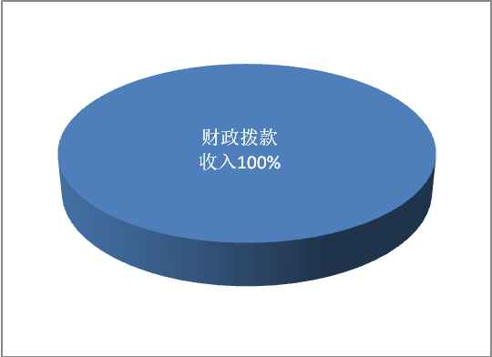

## 三、支出决算情况说明

本部门2018年度本年支出合计199.24万元，其中：基本支出182.35万元，占91.53%；项目支出16.89万元，占8.47%；经营支出0万元，占0%。如图所示：

**2018年度部门决算☞部门决算情况说明**

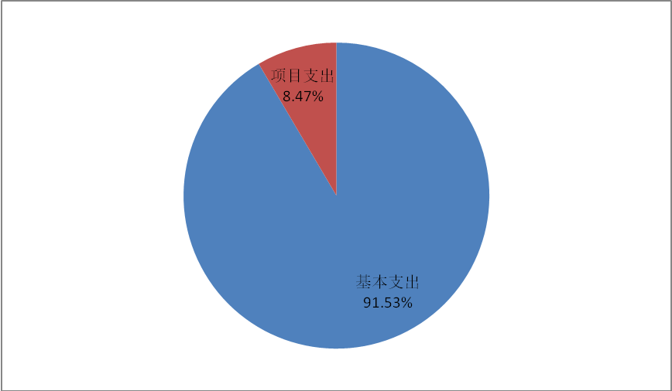

## 四、财政拨款收入支出决算情况说明

**（一）财政拨款收支与2017 年度决算对比情况**

本部门2018年度形成的财政拨款收支均为一般公共预算财政拨款，其中一般公共预算财政拨款本年收入199.24万元,比2017年度减少35.94万元，降低15.87%，主要是2018年人员有自然减员，压缩公用经费；本年支出199.24万元，减少35.94万元，降低15.87%，主要是2018年人员有自然减员，压缩公用经费。

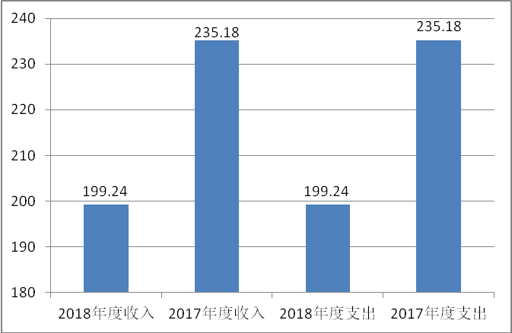

**（二）财政拨款收支与年初预算数对比情况**

本部门2018年度一般公共预算财政拨款收入199.24万元，完成年初预算的66.9%,比年初预算减少98.71万元，决算数小于预算数主要原因是人员自然减员，压缩项目和公用经费；本年支出199.24万元，完成年初预算的66.9%,比年初预算减少98.71万元，决算数小于预算数主要原因是人员自然减员，压缩项目和公用经费。

**2018年度部门决算☞部门决算情况说明**

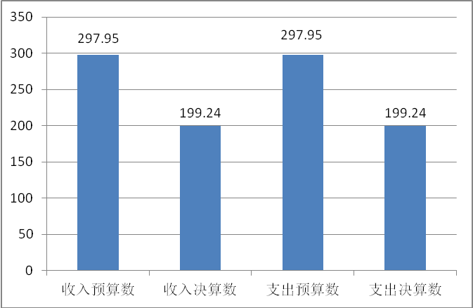

**（三）财政拨款支出决算结构情况。**

2018 年度财政拨款支出199.24万元，主要用于以下方面一般公共服务（类）支出199.24万元，占100%；公共安全类（类）支出0万元，占0%；教育（类）支出0万元，占0%；科学技术（类）支出0万元，占 0%；社会保障和就业（类）支出 0万元，占0%；住房保障（类）支出0万元，占 0%。

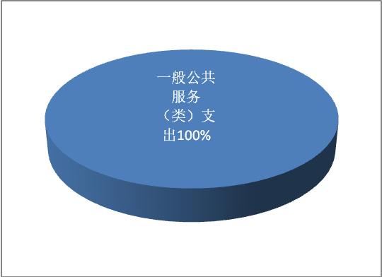

**（四）一般公共预算财政拨款基本支出决算情况说明**

**2018年度部门决算☞部门决算情况说明**

2018 年度一般公共预算财政拨款基本支出199.24万元，其中：人员经费156.51万元，主要包括基本工资、津贴补贴、奖金、伙食补助费、绩效工资、机关事业单位基本养老保险缴费、职业年金缴费、职工基本医疗保险缴费、公务员医疗补助缴费、住房公积金、医疗费、其他社会保障缴费、其他工资福利支出、离休费、退休费、抚恤金、生活补助、医疗费补助、奖励金、其他对个人和家庭的补助支出；公用经费25.84万元，主要包括办公费、印刷费、咨询费、手续费、水费、电费、邮电费、取暖费、物业管理费、差旅费、因公出国（境）费用、维修（护）费、租赁费、会议费、培训费、公务接待费、专用材料费、劳务费、委托业务费、工会经费、福利费、公务用车运行维护费、其他交通费用、税金及附加费用、其他商品和服务支出、办公设备购置、专用设备购置、信息网络及软件购置更新、公务用车购置、其他资本性支出。

## 五、一般公共预算财政拨款“三公” 经费支出决算情况说明

本部门2018年度 “三公”经费支出共计0.43万元，**较年初预算减少2.73万元，减少84%，**主要是认真贯彻落实中央八项规定精神和厉行节约要求，从严控制“三公”经费开支，全年实际支出比预算有所节约。具体情况如下：

**（一）因公出国（境）费支出0万元。**本部门2018年度因公出国（境）团组0个、共0人/参加其他单位组织的因公出国（境）团组0个、共0人/无本单位组织的出国（境）团组。因公出国（境）费支出较年初预算增加0万元，与年初预算持平,主要是无人出国。

**2018年度部门决算☞部门决算情况说明**

**（二）公务用车购置及运行维护费支出0.27万元。**本部门2018年度公务用车购置及运行维护费较年初预算减少2.73万元，降低84%,主要是公车移交到事务中心。**其中：**

**公务用车购置费：**本部门2018年度公务用车购置量0辆，发生“公务用车购置”经费支出0万元。公务用车购置费支出较年初预算增加0万元，与年初决算持平,主要是未发生‘公务用车购置’经费支出。

**公务用车运行维护费：**本部门2018年度单位公务用车保有量2辆。公车运行维护费支出较年初预算减少2.73万元，减少84%,主要是公务用车移交到事务中心。

**（三）公务接待费支出0.16万元。**本部门2018年度公务接待共3批次、17人次。公务接待费支出较年初预算增加0万元，增长0%,主要是节约公务接待经费支出。

**2018年度部门决算☞部门决算情况说明**

六、预算绩效情况说明

**（一）预算绩效管理工作开展情况。**

2018年工作开展情况: 完善各项会议制度，规范会议程序，提高会议质量，提高政治协商水平。增强开展政治协商的自觉性和主动性，规范协商内容，丰富协商形式和层次，把政治协商纳入决策程序。完善民主监督机制，畅通民主监督渠道，建立健全知情、沟通制度，加强工作协调配合，提高民主监督的质量和成效。完善提案审查、办理和反馈机制，做到提案程序更加规范，制度更加完善，提案质量和办理质量不断提高，政协履职作用更加突出。通过调研课题就党和政府关注的问题，提出客观、有价值、有分量、有影响的意见建议，促进决策民主化和科学化。通过界别渠道密切联系群众，反映社情民意，努力做到协调关系、化解矛盾、理顺情绪，增进社会各阶层不同利益群体的和谐和稳定。政协自身建设质量更加扎实，工作科学化水平进一步提升。文史资料的社会功能增强，理论研究成果服务履职作用明显。机关基本设施设备正常运转、信息化保障、老干部服务保障能力进一步提高。通过学习培训，着力提高政协机关和政协委员的政治把握能力、调查研究能力、联系群众能力和合作共识能力，切实发挥好政协委员的主体作用，加快实现履职能力的现代化转型，确保政协工作充满升级和活力。

**七、其他重要事项的说明**

### （一）机关运行经费情况

本部门2018年度机关运行经费支出25.84万元，比年初预算数增加1.97万元，增加7.62%。主要原因是人员增加，邮电费增加。

### （二）政府采购情况

本部门2018年度政府采购支出总额0万元，从采购类型来看，政府采购货物支出0万元、政府采购工程支出0万元、政府采购服务支出0万元。授予中小企业合同金0万元，占政府采购支出总额的0%，其中授予小微企业合同金额0万元，占政府采购支出总额的 0%。

### （三）国有资产占用情况

截至2018年12月31日，本部门共有车辆2辆，比上年增加0辆，主要是无购买车辆。其中，副部（省）级及以上领导用车0辆，主要领导干部用车0辆，机要通信用车2辆，应急保障用车0辆，执法执勤用车0辆，特种专业技术用车0辆，离退休干部用车0辆，其他用车0辆，其他用车无；单位价值50万元以上通用设备0台（套），比上年增加0套，主要是无价值50万元的设备 ，单位价值100万元以上专用设备0台（套）比上年增加0套,主要是无价值100万元以上的专用设备。

### （四）其他需要说明的情况

1、本部门2018年度无政府采购情况，按要求空表列示。

2、本部门2018年度无国有资本经营预算财政拨款支出情况，按要求空表列示。

**2018年度部门决算☞决算报表**

3、由于决算公开表格中金额数值应当保留两位小数，公开数据为四舍五入计算结果，个别数据合计项与分项之和存在小数点后差额，特此说明。

**2018年度部门决算☞部门决算情况说明**



第四部分

名词解释

**（一）财政拨款收入：**本年度从本级财政部门取得的财政拨款，包括一般公共预算财政拨款和政府性基金预算财政拨款。

**（二）事业收入：**指事业单位开展专业业务活动及辅助活动所取得的收入。

**（三）其他收入：**指除上述“财政拨款收入”“事业收入”“经营收入”等以外的收入。

**（四）用事业基金弥补收支差额：**指事业单位在用当年的“财政拨款收入”“财政拨款结转和结余资金”“事业收入”“经营收入”“其他收入”不足以安排当年支出的情况下，使用以前年度积累的事业基金（事业单位当年收支相抵后按国家规定提取、用于弥补以后年度收支差额的基金）弥补本年度收支缺口的资金。

**（五）年初结转和结余：**指以前年度尚未完成、结转到本年仍按原规定用途继续使用的资金，或项目已完成等产生的结余资金。

**（六）结余分配：**指事业单位按照事业单位会计制度的规定从非财政补助结余中分配的事业基金和职工福利基金等。

**（七）年末结转和结余：**指单位按有关规定结转到下年或以后年度继续使用的资金，或项目已完成等产生的结余资金。

**2018年度部门决算☞名词解释**

**（八）基本支出：**填列单位为保障机构正常运转、完成日常工作任务而发生的各项支出。

**（九）项目支出：**填列单位为完成特定的行政工作任务或事业发展目标，在基本支出之外发生的各项支出

**（十）资本性支出（基本建设）：**填列切块由发展改革部门安排的基本建设支出，对企业补助支出不在此科目反映。

**（十一）资本性支出：**填列各单位安排的资本性支出。切块由发展改革部门安排的基本建设支出不在此科目反映。

**（十二）“三公”经费：**指部门用财政拨款安排的因公出国（境）费、公务用车购置及运行费和公务接待费。其中，因公出国（境）费反映单位公务出国（境）的国际旅费、国外城市间交通费、住宿费、伙食费、培训费、公杂费等支出；公务用车购置及运行费反映单位公务用车购置支出（含车辆购置税）及租用费、燃料费、维修费、过路过桥费、保险费、安全奖励费用等支出；公务接待费反映单位按规定开支的各类公务接待（含外宾接待）支出。

**2018年度部门决算☞名词解释**

**（十三）其他交通费用：**填列单位除公务用车运行维护费以外的其他交通费用。如公务交通补贴、租车费用、出租车费用、飞机、船舶等的燃料费、维修费、保险费等。

**2018年度部门决算☞名词解释**

**（十四）公务用车购置：**填列单位公务用车购置支出（含车辆购置税、牌照费）。

**（十五）其他交通工具购置：**填列单位除公务用车外的其他各类交通工具（如船舶、飞机）购置支出（含车辆购置税、牌照费）。

**（十六）机关运行经费：**指为保障行政单位（包括参照公务员法管理的事业单位）运行用于购买货物和服务的各项资金，包括办公及印刷费、邮电费、差旅费、会议费、福利费、日常维修费、专用材料以及一般设备购置费、办公用房水电费、办公用房取暖费、办公用房物业管理费、公务用车运行维护费以及其他费用。

**（十七）经费形式:**按照经费来源，可分为财政拨款、财政性资金基本保证、财政性资金定额或定项补助、财政性资金零补助四类。

